Мастер – класс для педагогов ГБДОУ «Детский сад №1 «Тополек» на тему «Формы работы по развитию мелкой моторики рук».
Многие ученые пришли к заключению, что формирование речевых областей совершается под влиянием кинестетических импульсов от рук, а точнее, от пальцев.
Этот факт должен использоваться в работе с детьми и там, где развитие речи происходит своевременно, и особенно там, где имеется отставание, задержка развития моторной стороны речи. Рекомендуется стимулировать речевое развитие детей путем тренировки движений пальцев рук.
Известный педагог В.А. Сухомлинский сказал: "Ум ребенка находится на кончиках его пальцев, "Рука – это инструмент всех инструментов", заключал еще Аристотель. "Рука – это своего рода внешний мозг", - писал Кант.
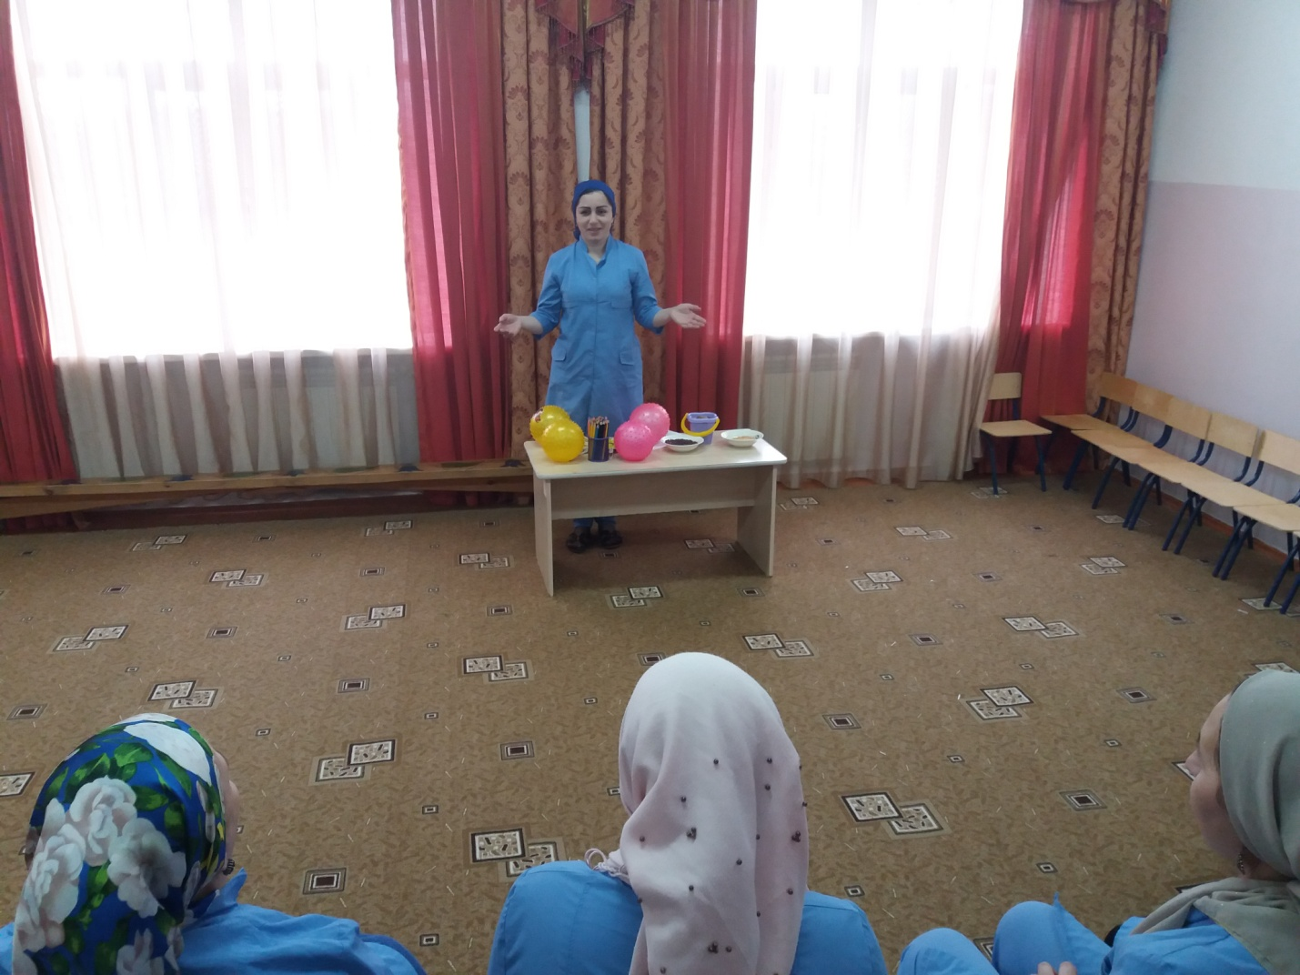
Эти выводы не случайны. Игры с пальчиками развивают мозг ребёнка, стимулируют развитие речи, творческие способности, фантазию. Простые движения помогают убрать напряжение не только с самих рук, но и расслабить мышцы всего тела. Они способны улучшить произношение многих звуков. В общем, чем лучше работают пальцы и вся кисть, тем лучше ребёнок говорит. Почему же это так? Дело в том, что рука имеет самое большое «представительство» в коре головного мозга, поэтому именно развитию кисти принадлежит важная роль в формировании головного мозга и становлении речи. И именно поэтому словесная речь ребёнка начинается, когда движения его пальчиков достигают достаточной точности. Ручки ребёнка как бы подготавливают почву для последующего развития речи.
О пальчиковых играх можно говорить как о великолепном универсальном, дидактическом и развивающем материале. Методика и смысл данных игр состоит в том, что нервные окончания рук воздействуют на мозг ребёнка и мозговая деятельность активизируется. Для обучения в школе очень важно, чтобы у ребёнка были хорошо развиты мышцы мелкой моторики.
У самых разных народов пальчиковые игры были распространены издавна. В Китае распространены упражнения с каменными и металлическими шарами. Регулярные занятия с ними улучшают память, деятельность сердечнососудистой и пищеварительной систем, устраняют эмоциональное напряжение, развивают координацию движений, силу и ловкость рук, поддерживают жизненный тонус. А в Японии широко используются упражнения для ладоней и пальцев с грецкими орехами. Прекрасное воздействие оказывает перекатывание между ладонями шестигранного карандаша. И у нас с малолетства учили играть в «Ладушки», «Сорока-белобока», «Коза рогатая». Сегодня специалисты возрождают старые игры, придумывают новые.
Группы пальчиковых игр.
Пальчиковые игры разнообразны по содержанию и делятся на группы:
Игры – манипуляции.
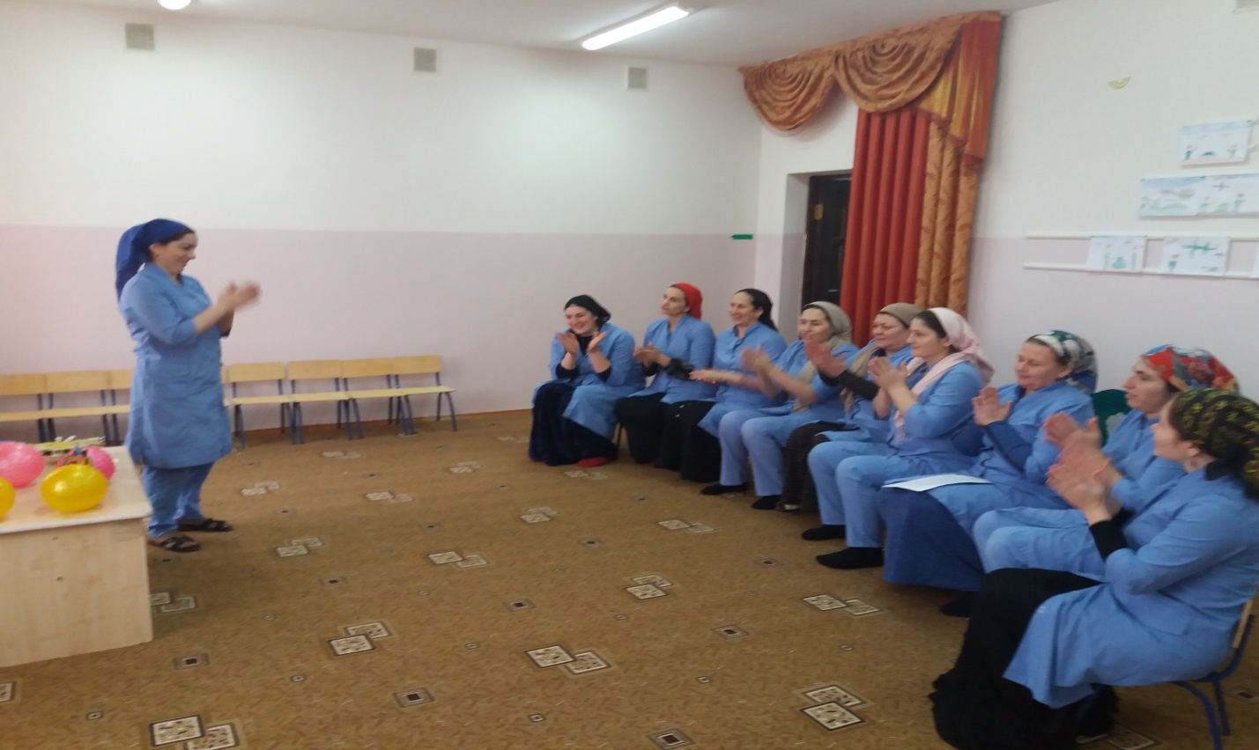
«Ладушки-ладушки…», «Сорока-белобока…» - указательным пальцем осуществляют круговые движения.
«Пальчик-мальчик, где ты был?..», «Мы делили апельсин…», «Этот пальчик хочет спать…», «Этот пальчик – дедушка…», «Раз, два, три, четыре, кто живёт в моей квартире?..», «Пальчики пошли гулять…» - ребёнок поочерёдно загибает каждый пальчик. Эти упражнения он может выполнять самостоятельно или с помощью взрослого. Они развивают воображение: в каждом пальчике ребёнок видит тот или иной образ.
Сюжетные пальчиковые упражнения.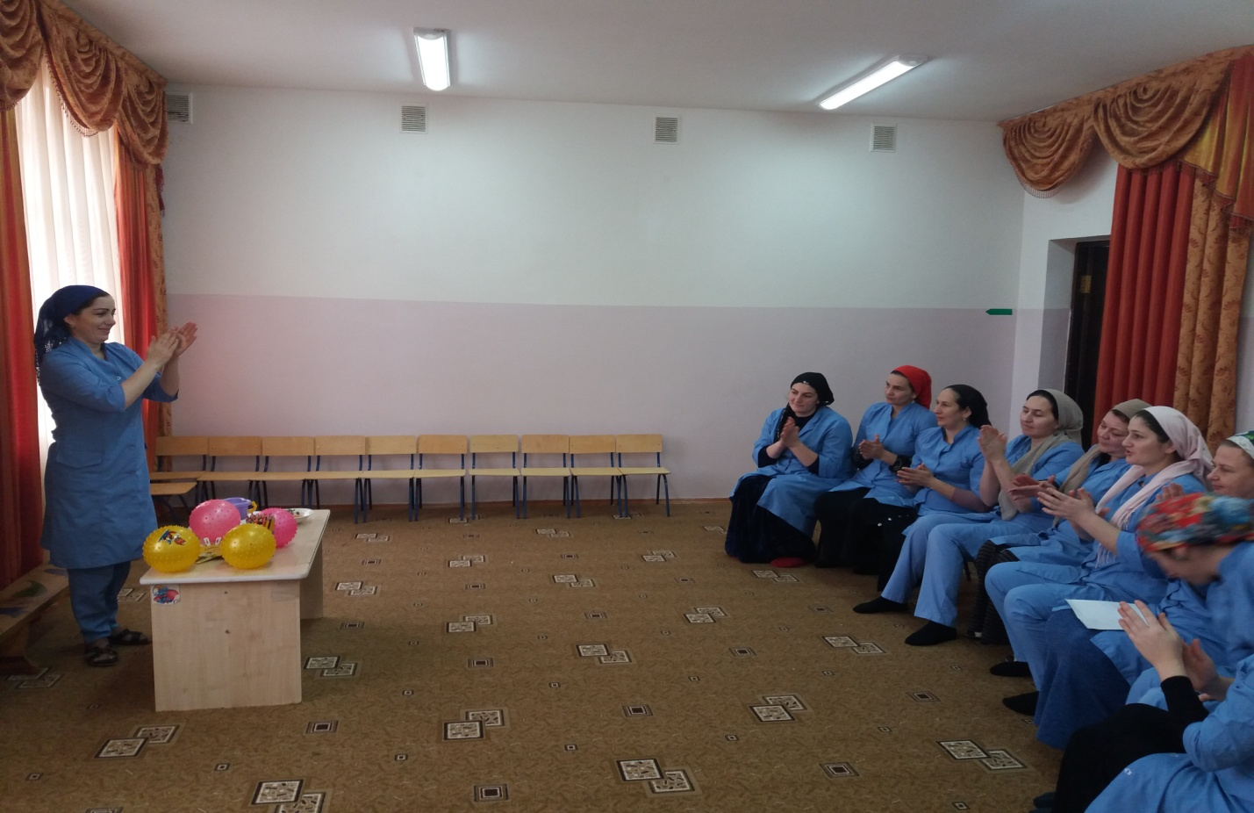
«Пальчики здороваются» - подушечки пальцев соприкасаются с большим пальцем (правой, левой руки, двух одновременно).
«Распускается цветок» - из сжатого кулака поочерёдно «появляются» пальцы.
«Грабли» - ладони на себя, пальцы переплетаются между собой.
«Ёлка» - ладони от себя, пальцы в «замок» (ладони под углом друг к другу). Пальцы выставляют вперёд, локти к корпусу не прижимаются.
К этой группе относятся также упражнения, которые позволяют детям изображать предметы транспорта и мебели, диких и домашних животных, птиц, насекомых, деревьев.
Пальчиковые упражнения в сочетании со звуковой гимнастикой.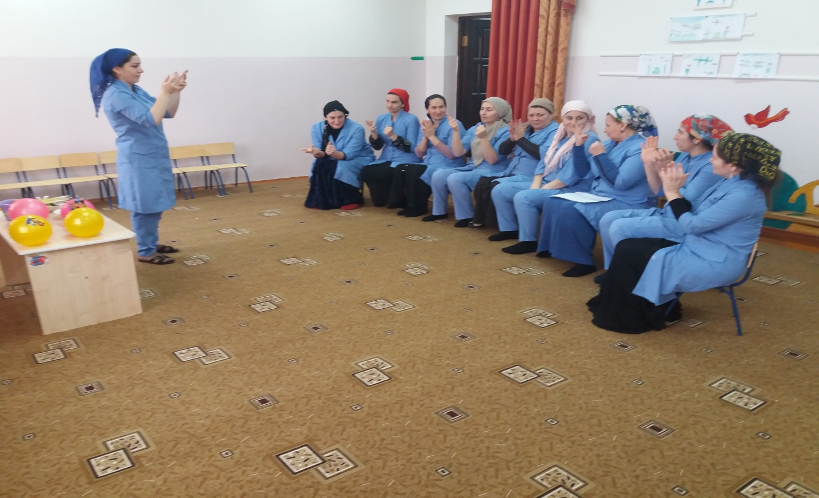
Ребёнок может поочерёдно соединять пальцы каждой руки друг с другом, или выпрямлять по очереди каждый палец, или сжимать пальцы в кулак и разжимать и в это время произносить звуки: б-п, д-т, к-г. Пальчиковые кинезиологические упражнения («гимнастика мозга»)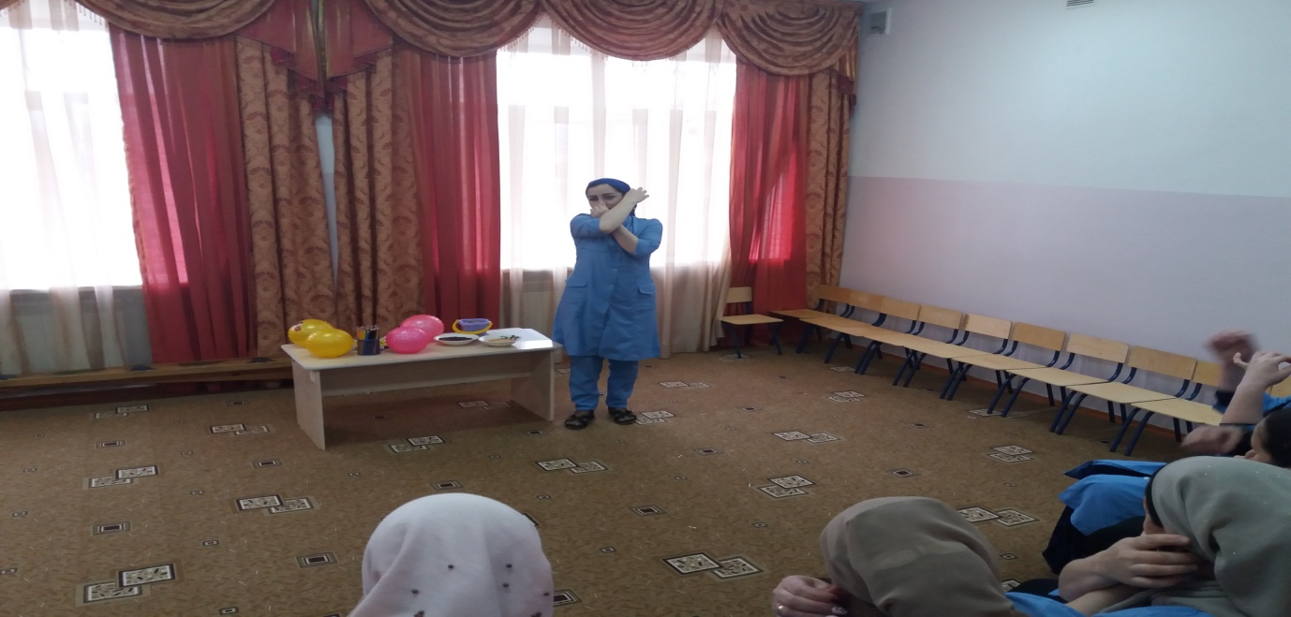
«Колечко» - поочерёдно перебирать пальцы рук, соединяя в кольцо с каждым пальцем последовательно указательный, средний и т.д.
«Кулак – ребро – ладонь» - последовательно менять три положения: сжатая в кулак ладонь, ладонь ребром на плоскости стола (сначала правой рукой, потом левой, затем двумя руками вместе).
«Ухо – нос» - левой рукой взяться за кончик носа, правой – за противоположное ухо, затем одновременно опустить руки и поменять их положение.
«Симметричные рисунки» - рисовать в воздухе обеими руками зеркально симметричные рисунки (начинать лучше с круглого предмета: яблоко, арбуз и т.д. Главное, чтобы ребёнок смотрел во время «рисования» на свою руку).
«Горизонтальная восьмёрка» - нарисовать в воздухе в горизонтальной плоскости цифру восемь три раза – сначала одной рукой, потом другой, затем обеими руками.
Пальчиковые упражнения в сочетании с самомассажем кистей и пальцев рук.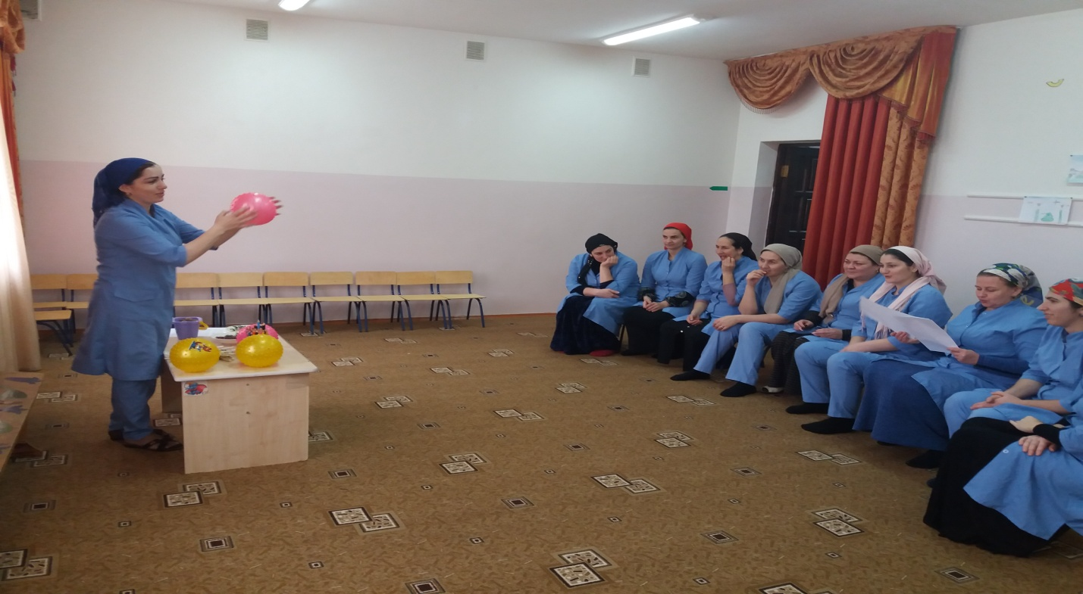
В данных упражнениях используются традиционные для массажа движения – разминание, растирание, надавливание, пощипывание (от периферии к центру).
«Помоем руки под горячей струёй воды» - движение, как при мытье рук.
«Надеваем перчатки» - большим и указательным пальцами правой и левой руки растираем каждый палец левой руки, начиная с мизинца, сверху вниз. В конце растираем ладонь.
«Засолка капусты» - движения ребром ладони правой руки о ладонь левой руки: постукивание, пиление. Движения обеих кистей: имитация посыпания солью, сжимание пальцев в кулак.
«Согреем руки» - движения, как при растирании рук.
«Молоточек» - фалангами сжатых в кулак пальцев правой руки «забивать» гвозди.
«Гуси щиплют травку» - пальцы правой руки пощипывают кисть левой.
Для более эффективного самомассажа кисти рук используются грецкий орех, каштан, шестигранный карандаш, массажный мячик.
Упражнения для массажа (или самомассажа) рук: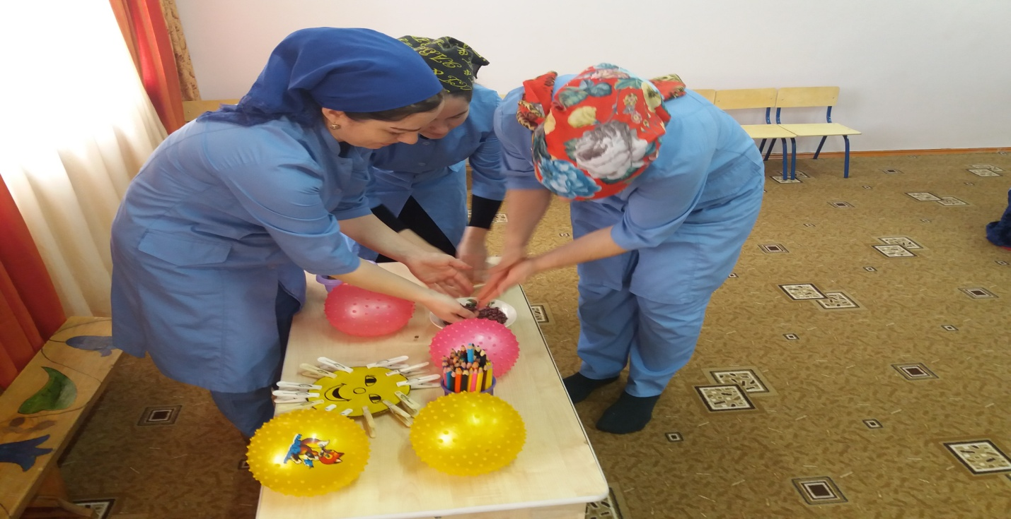
«Массаж подушечек пальцев рук»
«Массаж фаланг пальцев»
«Массаж прижимающий»
«Упражнение с мячом-ёжиком»
«Упражнение с прищепками»
«Самомассаж горохом»
«Горох и фасоль»
«Колечки»
«Гладь мои ладошки, ёж»
Гимнастика для пальцев: 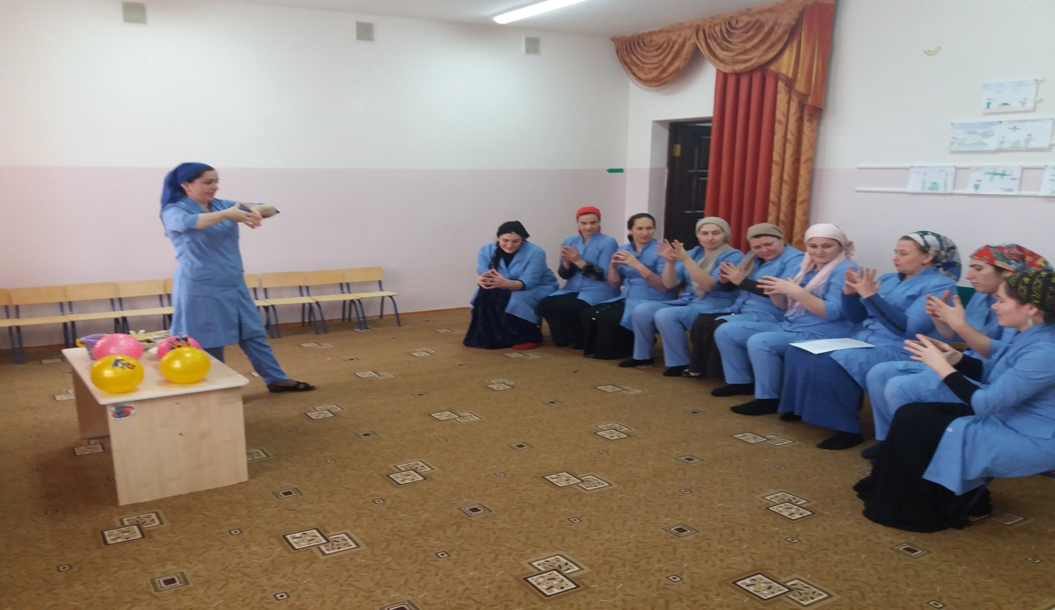
«Щелчки»
«Потягивание за кончики пальцев»
Игры с пальчиками – это не только стимул для развития речи и мелкой моторики, но и один из вариантов радостного общения с близкими людьми. Когда мама для пальчиковой игры берёт малыша на руки, сажает на колени, обнимая, придерживает, когда она трогает его ладошку, поглаживает или щекочет, похлопывает или раскачивает, ребёнок получает массу необходимых для его эмоционального и интеллектуального развития впечатлений. Очень важным фактором для развития речи является то, что в пальчиковых играх все подражательные действия сопровождаются стихами. Стихи привлекают внимание малышей и легко запоминаются. Ритм и неизменный порядок слов, рифма для малыша являются чем-то магическим, утешающим и успокаивающим.
Насколько ребёнку понравится игра зависит во многом от исполнения взрослого. Для самых маленьких важно спокойно-ласковое настроение и осторожное, бережное прикосновение. Для детей трех-пяти лет имеет большое значение выразительная мимика и речь взрослого. Конечно, для выразительного исполнения взрослому следует выучить стихи наизусть.
Очень важным фактором для развития речи является то, что в пальчиковых играх все подражательные действия сопровождаются стихами. Стихи привлекают внимание малышей и легко запоминаются. Ритм и неизменный порядок слов, рифма для малыша являются чем-то магическим, утешающим и успокаивающим.

